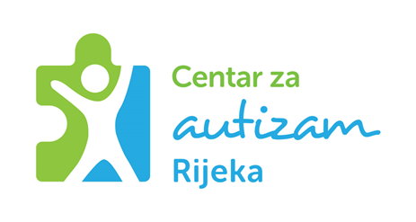
CENTAR ZA AUTIZAM RIJEKA
S. Vončine 1,
51000 Rijeka
Tel. 051/642-465
Email autizam.ri@gmail.com

INFORMACIJA O TROŠENJU SREDSTAVA ZA SVIBANJ 2025.GODINE

Način objave isplaćenog iznosa | Vrsta rashoda i izdataka
100.353,60 € | 3111 bruto plaće za redovan rad (ukupni iznos bez bolovanja na teret HZZO)
16.244,32 € | 3132 doprinos na bruto
116.597,92 € | Ukupno za svibanj 2025.

Način objave isplaćenog iznosa | Vrsta rashoda i izdataka
13.800,00 € | 3121 – regres

